100考点最新模拟题千题精练17-16
第十七部分 物理思维方法
十六、估算类问题
- 选择题
1.（2018浙江诸暨质检）现在家庭中的用电器种类越来越丰富，而且很多时候都处于待机状态。待机对用电器本身是有害处的，会减少使用寿命，并且给国家的发电量增加很大负担。例如：某液晶电视机待机功率为 1W，我国电视机拥有量约为 4.5×108 台，假设电视机都处于待机状态，则我国因电视机全天待机而年消耗的电能的估算，正确的是 （ ）
A.4×109kWh B.4×1012kWh
C.2×108kWh D.2×1011kWh
【参考答案】A
【名师解析】我国因电视机全天待机而年消耗的电能为：
W=4.5×108×1×365×24÷1000kWh=4×109kWh，选项A正确。
2．（2015·江苏）过去几千年来，人类对行星的认识与研究仅限于太阳系内，行星“51 peg b”的发现拉开了研究太阳系外行星的序幕。“51 peg b”绕其中心恒星做匀速圆周运动，周期约为4天，轨道半径约为地球绕太阳运动半径为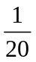，该中心恒星与太阳的质量比约为（ ）
（A）．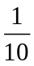 （B）．1 （C）．5 （D）．10
【参考答案】B
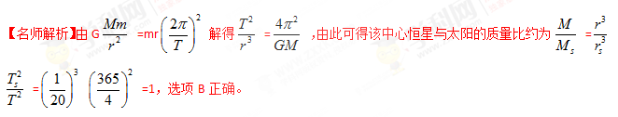3、（2016洛阳联考）采用不同的方法来估算银河系的质量，会得出不同的结果。例如按照目侧估算，在离恨河系中心距离R=310⁹R₀的范围内聚集的质量M=1.510¹¹M₀，其中R₀是地球轨道半径，M₀是太阳质量。假设银河系的质量聚集在中心，如果观测到离银河系中心距离R处的一颗恒星的周期为T=3. 7510⁸年，那么银河系中半径为R的球体内部未被发现的天体的质量约为( )
A、4.010¹⁰ M₀ B、1.910¹¹M₀
C、4.010¹¹ M₀ D、5.510¹¹ M₀
【参考答案】A
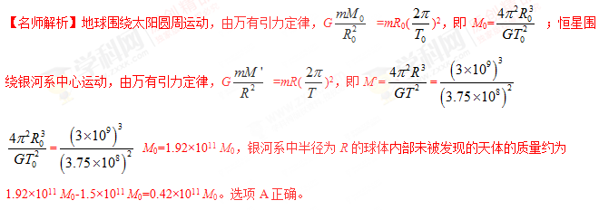
4. （2008年全国理综1）已知太阳到地球与地球到月球的距离的比值约为390，月球绕地球旋转的周期约为27天.利用上述数据以及日常的天文知识，可估算出太阳对月球与地球对月球的万有引力的比值约为
A.0.2 B.2 C.20 D.200
【参照答案】B
【名师解析】设太阳质量m₁，地球质量m₂，月球质量m₃，太阳到地球的距离为R，地球到月球的距离为r，因太阳到地球的距离远大于地球到月球的距离，取太阳到月球的距离等于太阳到地球的距离R，则太阳对月球的万有引力可表示为F= G m₁ m₃/R²，地球对月球的万有引力f= G m₂ m₃/r²，地球绕太阳旋转的周期T₁=365天，月球绕地球旋转的周期为T₂=27天，由万有引力提供向心力可得G m₁ m₂/R²= m₂R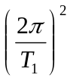 , G m₃ m₂/r²= m₃r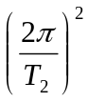 ,由题意R/r=390，联立解得太阳对月球的万有引力F 与地球对月球的万有引力f 的比值
F/f=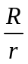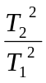=390×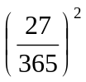≈2。所以正确选项是B。
5. （2008年全国理综1）已知地球半径约为6.4×10⁶ m，空气的摩尔质量约为29×10⁻³ kg/mol,一个标准大气压约为1.0×10⁵ Pa.利用以上数据可估算出地球表面大气在标准状况下的体积为
A.4×10¹⁶ m³ B.4×10¹⁸ m³
C. 4×10³⁰ m³ D. 4×10²² m³
【参照答案】B
【名师解析】 地球表面面积S=4πR²，地球表面大气质量m=4πR²p₀/g=5×10¹⁸kg，地球表面大气物质的量n=m/M，地球表面大气在标准状况下的体积为V=nV₀=5×10¹⁸÷（29×10⁻³）×22.4×10⁻³m³=4×10¹⁸m³，所以正确选项是B。
6.（2008·北京理综·15）假如全世界60亿人同时数1g水的分子个数，每人每小时可以数5000个，不间断地数，则完成任务所需时间最接近（阿伏加德罗常数N_{A}取6×10²³mol⁻¹）
A．10年 B．1千年
C．10万年 D．1千万年
【参照答案】C[来源:学_科_网Z_X_X_K]
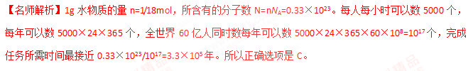[来源:学科网]

- 计算题[来源:Zxxk.Com]
1.(2008江苏物理)设想将1 g水均匀分布在地球表面上，估算1 cm²的表面上有多少个水分子?（已知1 mol水的质量为18 g，地球的表面积约为5×10¹⁴ m²，结果保留一位有效数字）
【名师解析】1 g水的分子数 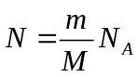
1 cm²的分子数 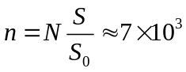 （6×10³～7×10³）
2（2009江苏物理）图丙是北京奥运会期间安置在游泳池底部的照相机拍摄的一张照片，照相机的镜头竖直向上。照片中，水立方运动馆的景象呈现在半径r=11cm的圆型范围内，水面上的运动员手到脚的长度l=10cm，若已知水的折射率为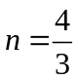，请根据运动员的实际身高估算该游泳池的水深，（结果保留两位有效数字）
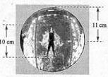
【名师解析】设照片圆形区域的实际半径为,运动员的实际长为
折射定律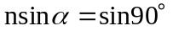
几何关系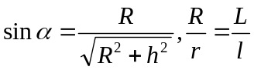
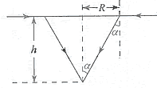
得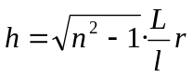
取L=2.2m，解得h=2.1m，（1.6~2.6m都算对）
3.（2008北京理综低3题）风能将成为21世纪大规模开发的一种可再生清洁能源。风力发电机是将风能（气流的功能）转化为电能的装置，其主要部件包括风轮机、齿轮箱，发电机等。如图所示。
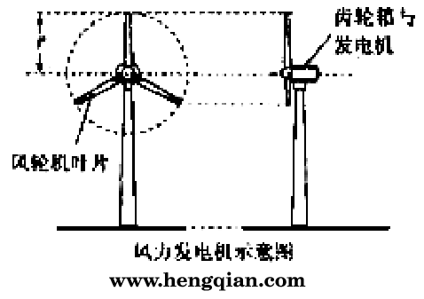
（1）利用总电阻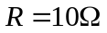的线路向外输送风力发电机产生的电能。输送功率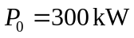，输电电压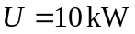，求异线上损失的功率与输送功率的比值;
（2）风轮机叶片旋转所扫过的面积为风力发电机可接受风能的面积。设空气密度为p，气流速度为v，风轮机叶片长度为r。求单位时间内流向风轮机的最大风能P_{m};
在风速和叶片数确定的情况下，要提高风轮机单位时间接受的风能，简述可采取的措施。
（3）已知风力发电机的输出电功率P与P_{m}成正比。某风力发电机的风速v₁9m/s时能够输出电功率P₁=540kW。我国某地区风速不低于v₂=6m/s的时间每年约为5000小时，试估算这台风力发电机在该地区的最小年发电量是多少千瓦时。
【名师解析】(18分)
（1）导线上损失的功率为P=I^{2R}=(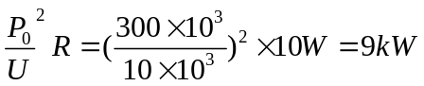
损失的功率与输送功率的比值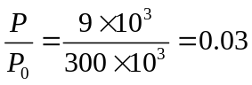
(2)风垂直流向风轮机时，提供的风能功率最大.
单位时间内垂直流向叶片旋转面积的气体质量为pvS,S=r²
风能的最大功率可表示为
P_{风=}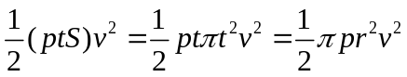
采取措施合理，如增加风轮机叶片长度，安装调向装置保持风轮机正面迎风等。
（2）按题意，风力发电机的输出功率为P₂=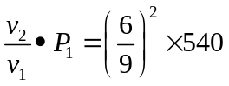kW=160 kW
（3）最小年发电量约为W=P₂t=160×5000 kW·h=8×10⁵kW·h
4 美国麻省理工学院教授威斯哥夫根据能量的观点解释地球上的山峰为什么不能太高，他的观点是：山太高，则山太重，太重则会下沉，山下沉则重力势能减少．减少的势能如果足够将使部分岩石熔化，山就将继续下沉．为了使山不再下沉，山下沉所减少的重力势能必须小于熔化下沉部分岩石所需的能量．
为了估算地球上山的最大高度，我们把山简化成一个横截面积为S的圆柱体，如图1－6所示．假设山全部是由SiO2所组成，SiO2作为一个个单独的分子而存在．
(1)试导出用以下各物理量的符号表示的山的最大高度h的表达式．
(2)算出h的数值(保留一位有效数字)．
SiO₂的摩尔质量A＝6.0×10－2 kg/mol；
SiO2熔化时每个SiO2分子所需的能量E₀＝0.3 eV，1 eV＝1.6×10^{－19} J；
山所在范围内的重力加速度g取10 m/s²；
阿伏伽德罗常量N_{A}＝6×10²³ mol^{－1}. [来源:学科网ZXXK]
【名师解析】
(1)设山体密度为ρ，山下降高度为x，山的质量m＝ρSh.。
下沉x减少的重力势能ΔEp＝mgx＝ρShgx.
使高x的岩石熔化所需能量为E＝NE₀，N＝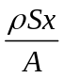·N_{A}.
使山不再下沉的条件是Δep＜E，
即ρShgx＜N_{A}E₀，
解得：h＜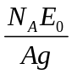.
(2)代入相关数据得h＜m＝5×10⁴ m.
答案：(1)h＜ (2)h＜5×10⁴ m
5.（2006天津理综）（22分）神奇的黑洞是近代引力理论所预言的一种特殊天体，探寻黑洞的方案之一是观测双星系统的运动规律。天文学家观测河外星系大麦哲伦云时，发现了LMCX－3双星系统，它由可见星A和不可见的暗星B构成。两星视为质点，不考虑其它天体的影响，A、B围绕两者连线上的O点做匀速圆周运动，它们之间的距离保持不变，如图所示。引力常量为G，由观测能够得到可见星A的速率v和运行周期T。
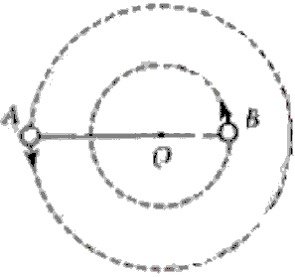
（1）可见星A所受暗星B的引力F_{A}可等效为位于O点处质量为m’的星体（视为质点）对它的引力，设A和B的质量分别为m₁、m₂，试求m’ 的表达式（用m₁、m₂表示）；
（2）求暗星B的质量m₂与可见星A的速率v、运行周期T和质量m₁之间的关系式；
（3）恒星演化到末期，如果其质量大于太阳质量m_{s}的2倍，它将有可能成为黑洞。若可见星A的速率v＝2.7×10⁵m/s，运行周期T＝4.7π×10⁴s，质量m₁＝6m_{s}，试通过估算来判断暗星B有可能是黑洞吗？（G＝6.67×10^{－11}N·m²/kg²，m_{s}＝2.0×10³⁰kg）
【名师解析】
（1）设A、B的圆轨道半径分别为r₁、r₂，由题意知，A、B做匀速圆周运动的角速相同，其为ω。由牛顿运动运动定律，有
F_{A}＝m₁ω²r₁
F_{B}＝m₂ω²r₂
F_{A}＝F_{B}
设A、B之间的距离为r，又r＝r₁＋r₂，由上述各式得
r＝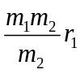 ①
由万有引力定律，有
F_{A}＝G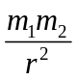
将①代入得
F_{A}＝G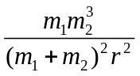
令F_{A}＝G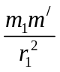
比较可得
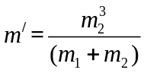 ②
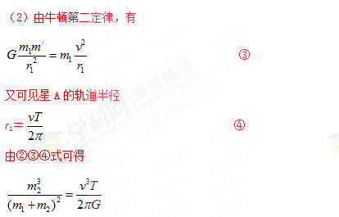
（3）将m₁＝6m_{I}代入⑤式，得
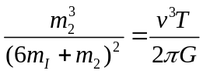 ⑤
代入数据得
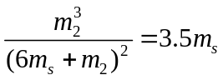 ⑥
设m₂＝nm_{s}，（n＞0），将其代入⑥式，得
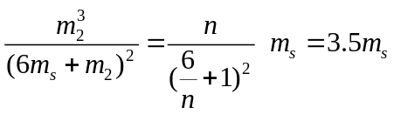 ⑦
可见，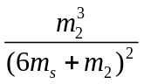的值随n的增大而增大，试令n=2，得
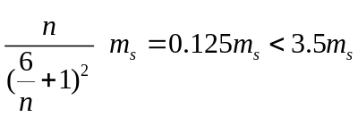 ⑧
若使⑦式成立，则n必须大于2，即暗星B的质量m₂必须大于2m_{s}，由此得出结论：暗星B有可能是黑洞。
【备考提示】本题涉及的知识点较多，涉及的物理过程复杂，求解时要善于分析不同物理过程所对应的物[来源:Zxxk.Com]
理规律，通过认真审题挖掘隐藏的条件，建立相应的物理模型。

